PEDAGOGISKE METODER
Vi har opparbeida oss kompetanse på ulike pedagogiske metodar som vert nytta til stimulering av born si utvikling på ulike felt.
Her fyljer ei oversikt over nokre av desse:

Steg for Steg
Her trenar vi på:
- empati: forstå kva ein sjølv og andre føler, sette seg i andre sin stad og ha medkjensle med andre.
- mestring av sinne: gjenkjenne korleis sinne føles, legge merke til kva som gjer ein sint og anvende teknikkar for å roe seg ned. Steg for Steg tar ikkje sikte på å undertrykke sinne. I nokre situasjonar er det likevel behov for å vere i stand til å avleide seg sjølv og mestre frustrasjon.
- problemløisning: å stoppe opp, tenke seg om og velje ei løising etter først å ha konkretisert problemet og diskutert kva løising som finnes.

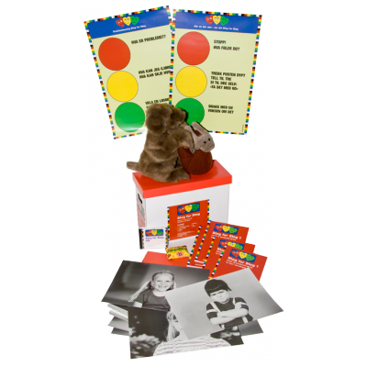

Snakkepakken
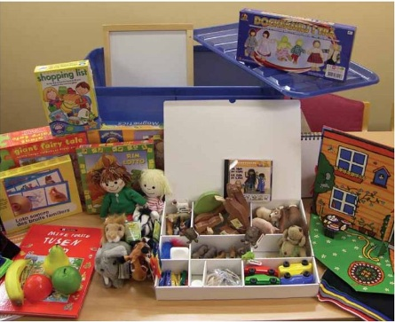
Eit metodisk hefte med tips og idear til språkstimulerande tiltak. Denne inneheld konkrete gjenstandar , spel, cd, bøker etc.
Her kan ein arbeide med preporsjonar, overomgrep, fargar, former, kvardagsrutinar m.m.

Språksprell
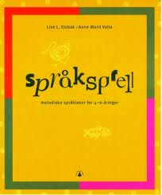
Metodiske språkleker for 6-åringer. Språksprell trener opp barnet si språklige bevisstheit gjennom korte og systematiske leikeøvelsar. Gir barna eit solid fundament å bygge vidare på i lese- og skriveinnlæringa.

Teikn til tale
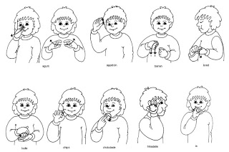
Nokre i personalgruppa nyttar teikn til tale i kvardagen. Særleg på småbarn ser vi at dette gir god støtte i barna si språklege utvikling.

Roll Talk
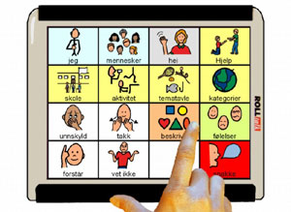
Vi har vore så heldige at vi fekk delta i prosjekt gjennom Statped Vest i forhold til tidleg språkstimulering av barn. Her har vi arbeida med Roll Talk . Dette er ei datamaskin som skal hjelpe barn til å utvikle språk eller hjelpe barna å formidle meiningar, tankar, følelsar o.l.
Roll Talk kan innehalde bøker, sangar, bilder til samtale, ord. Når ein trykker på dei ulike visuelle bilda seier maskina det ordet ein ynskjer å utrykke.

ASK - alternativ og supplerande kommunikasjon
Alternativ og supplerande kommunikasjon kan seiast å vere alt som hjelper ein person til å kommunisere effektivt, når talespråket ikkje strekker til.
Eksempler på ASK kan være bruk av hand-tegn, fotografi, grafiske tegn, taktile tegn eller konkreter. I noen tilfeller vil kommunikasjonshjelpemidler og -materiell ha stor nytteverdi. Dette kan være slike ting som kommunikasjonsbøker, tematavler eller talemaskiner.
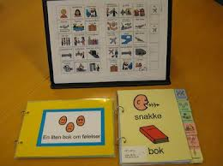

Karlstad Modellen
I Karlstadmodellen kombineres tegn og talespråk. Modellen er utviklet på bakgrunn av kunnskap om hvordan barn lærer språk. Karlstadmodellen handler om språktrening og språkutvikling.

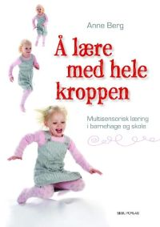
«Å lære med hele kroppen» Anne Berg
Vi hadde våren 2010 Kurs med fokus på kor viktig sanser og motorikk er for den totale læringa, med spesiell vinkling inn mot det å lære å lese og skrive.

